Η Λήμνος είναι το όγδοο μεγαλύτερο νησί της Ελλάδας με έκταση 476 τετραγωνικά χιλιόμετρα και το τέταρτο σε μήκος ακτών (310 χιλιόμετρα). Βρίσκεται στο βόρειο Αιγαίο, στο Θρακικό πέλαγος, ανάμεσα στο Άγιον Όρος, τη Σαμοθράκη, την Ίμβρο και τη Λέσβο. Μαζί με τον Άγιο Ευστράτιο αποτελούν την επαρχία Λήμνου του νομού Λέσβου. Πρωτεύουσα και κύριο λιμάνι της Λήμνου είναι η Μύρινα, που πήρε το όνομα της γυναίκας του πρώτου βασιλιά του νησιού, του Θόαντα. Ως το 1955 η Μύρινα ονομαζόταν Κάστρο, ονομασία που επικράτησε κατά την ύστερη βυζαντινή περίοδο και άτυπα ακόμα έτσι αποκαλείται από τους παλιότερους Λημνιούς.

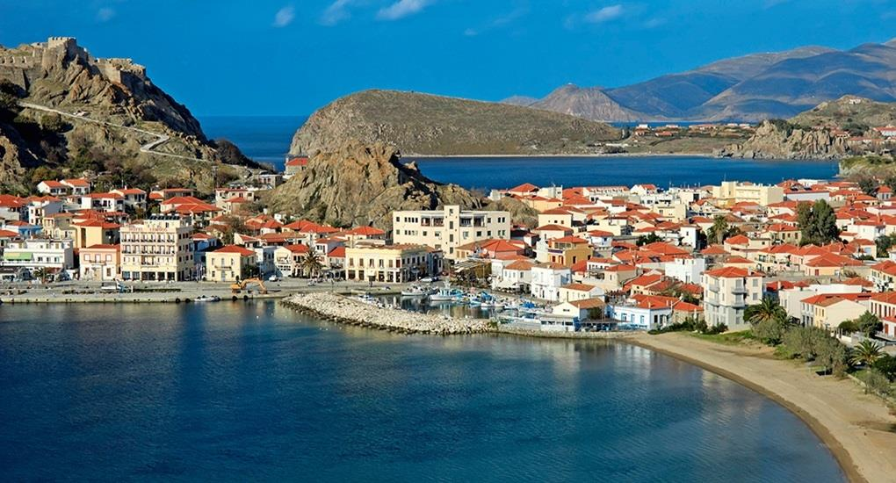

Η Λήμνος είναι ηφαιστειογενές νησί. Αν και δεν έχει δάση, έχει εκτεταμένες εύφορες πεδιάδες καλλιεργημένες με σιτηρά κι αμπέλια. Επίσης, έχει υπέροχες και καθαρές παραλίες και είναι ένα νησί ιδανικό για ήρεμες διακοπές. Οι βασικές ασχολίες των κατοίκων είναι η κτηνοτροφία, η γεωργία και η αλιεία. Επίσης, ο τουρισμός, το εμπόριο και τα ναυτικά επαγγέλματα. Ο πληθυσμός του νησιού ανέρχεται σε 17.000 κατοίκους περίπου βάσει της απογραφής του 2011 (το 2001 ο πληθυσμός είχε βρεθεί περίπου 18.000).

**Παραλίες**

* Θάνος
  + Απόσταση από ξενοδοχείο: 50
  + Τοποθεσία: South
  + Περιγραφή: Κοσμοπολίτικη, Οργανωμένη, Άμμος, Ρηχά Νερά

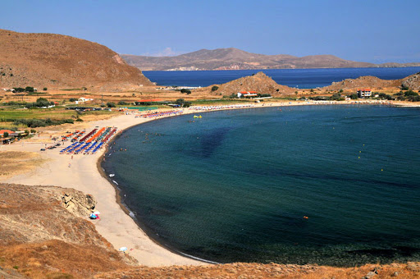

* Άγιος Ιωάννης
  + Απόσταση από ξενοδοχείο: 16.4
  + Τοποθεσία: West
  + Περιγραφή: Οργανωμένη, Άμμος, Ρηχά Νερά

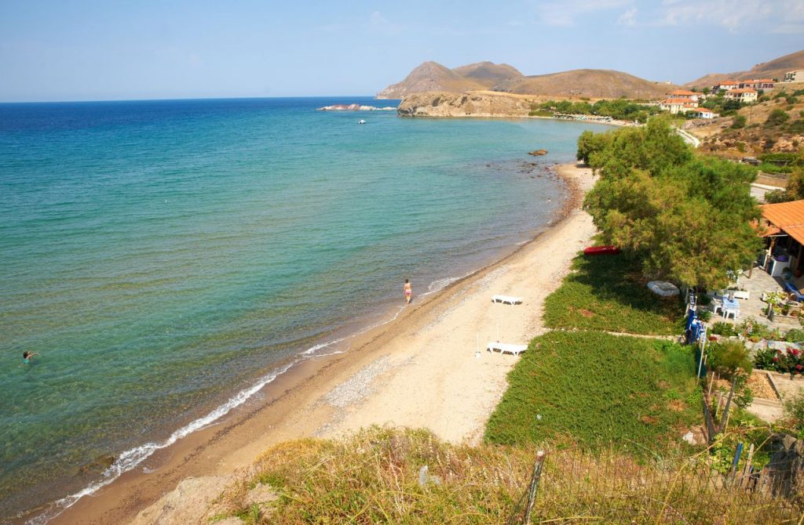

* Μικρό Φαναράκι
  + Απόσταση από ξενοδοχείο: 33.8
  + Τοποθεσία: South
  + Περιγραφή: Μικρή, Γραφική, Snorkeling, Οργανωμένη, Άμμος, Ρηχά Νερά

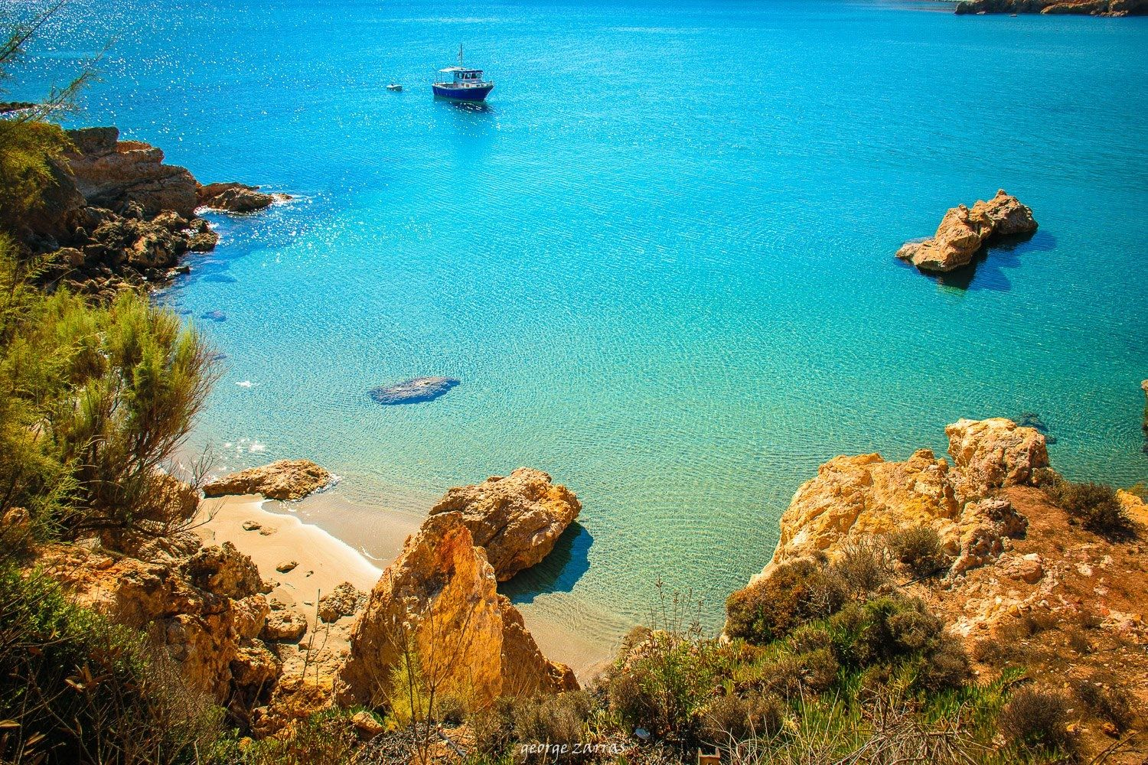

* Πλατύ
  + Απόσταση από ξενοδοχείο: 4.8
  + Τοποθεσία: West
  + Περιγραφή: Οργανωμένη, Άμμος, Ρηχά Νερά

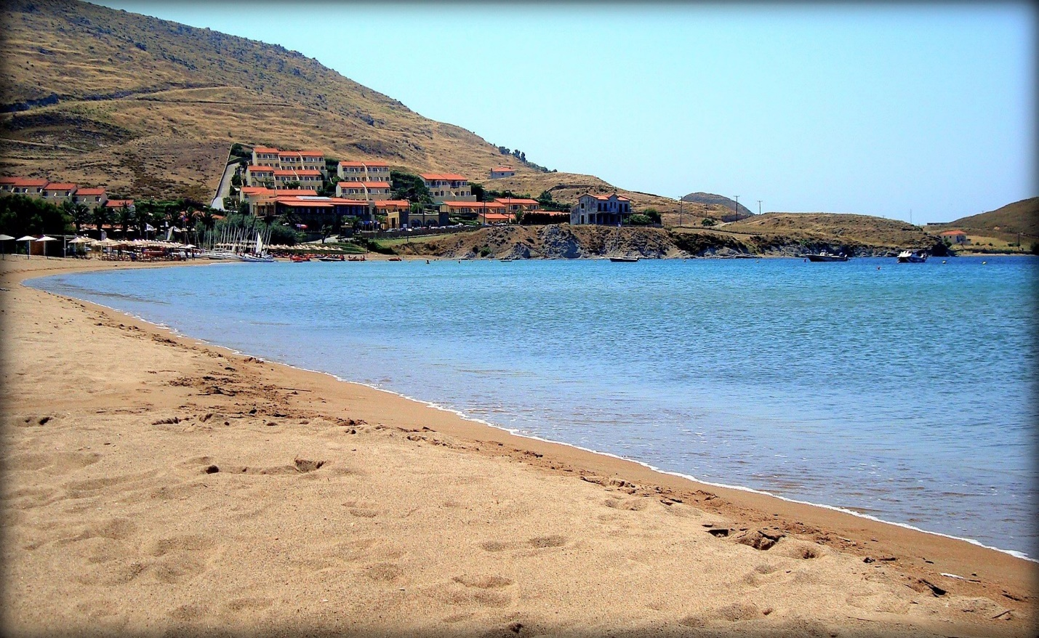

* Κέρος
  + Απόσταση από ξενοδοχείο: 6.3
  + Τοποθεσία: East
  + Περιγραφή: Οργανωμένη, Άμμος, Ρηχά Νερά, Θαλάσσια Σπορ

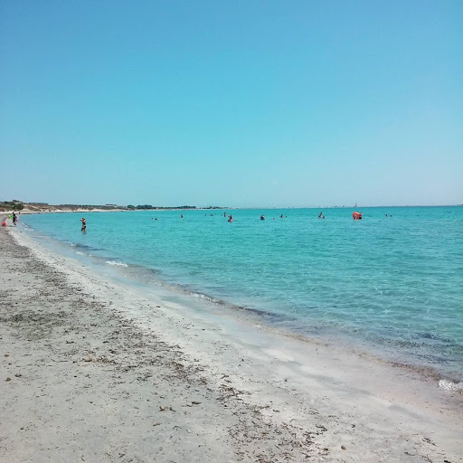

* Εβγάτη
  + Απόσταση από ξενοδοχείο: 5.1
  + Τοποθεσία: South
  + Περιγραφή: Οργανωμένη, Άμμος, Ρηχά Νερά

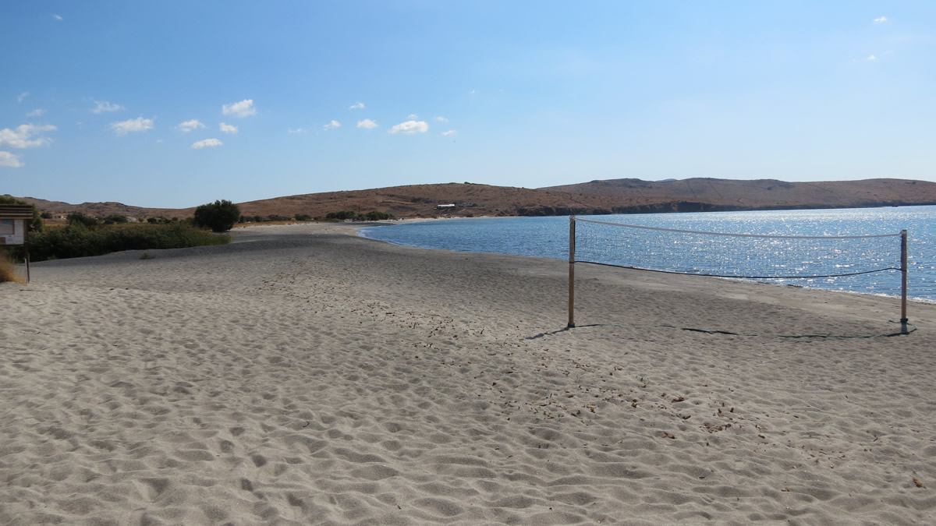

* Μεγάλο Φαναράκι
  + Απόσταση από ξενοδοχείο: 34
  + Τοποθεσία: West
  + Περιγραφή: Κοσμοπολίτικη, Οργανωμένη, Άμμος

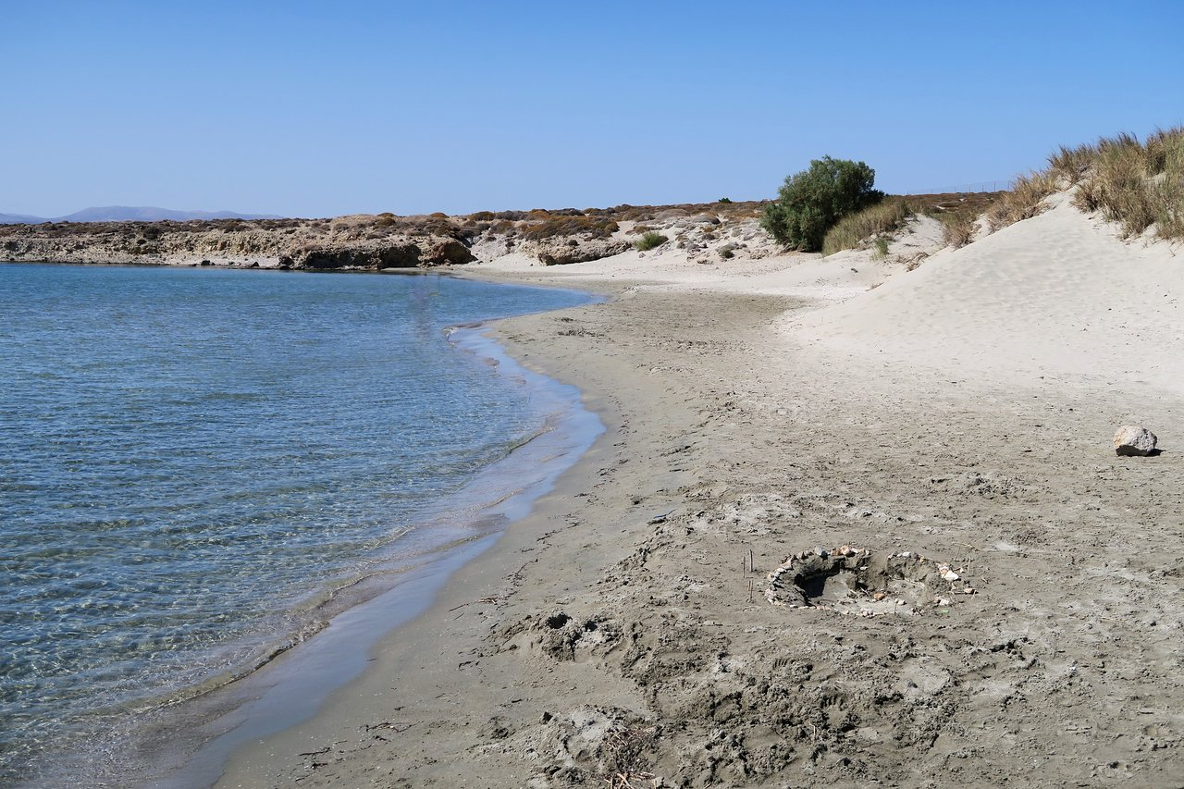

* Χαβούλι
  + Απόσταση από ξενοδοχείο: 34.2
  + Τοποθεσία: West
  + Περιγραφή: Οργανωμένη, Άμμος, Ρηχά Νερά

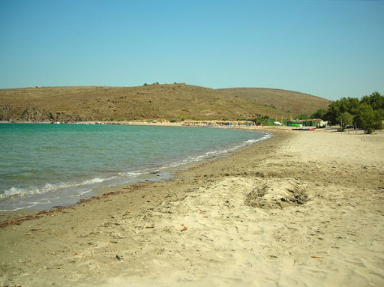

* Γομάτι
  + Απόσταση από ξενοδοχείο: 23.9
  + Τοποθεσία: North
  + Περιγραφή: Οργανωμένη, Άμμος, Ρηχά Νερά

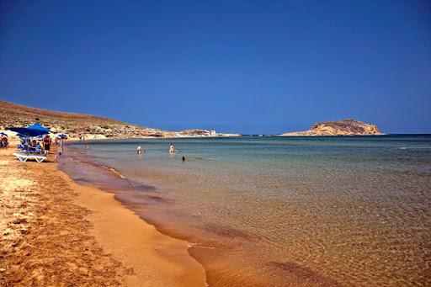

* Ρηχά Νερά
  + Απόσταση από ξενοδοχείο: 7.1
  + Τοποθεσία: West
  + Περιγραφή: Κοσμοπολίτικη, Οργανωμένη, Άμμος, Ρηχά Νερά, Θαλάσσια Σπορ

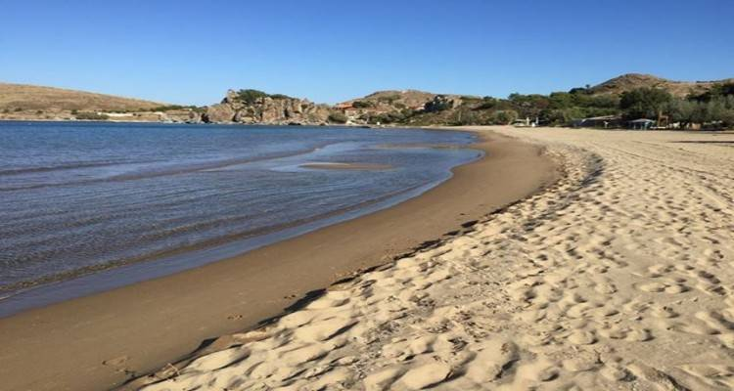

* Λύχνα
  + Απόσταση από ξενοδοχείο: 24.9
  + Τοποθεσία: South
  + Περιγραφή: Άμμος, Ήσυχη, Ρηχά Νερά

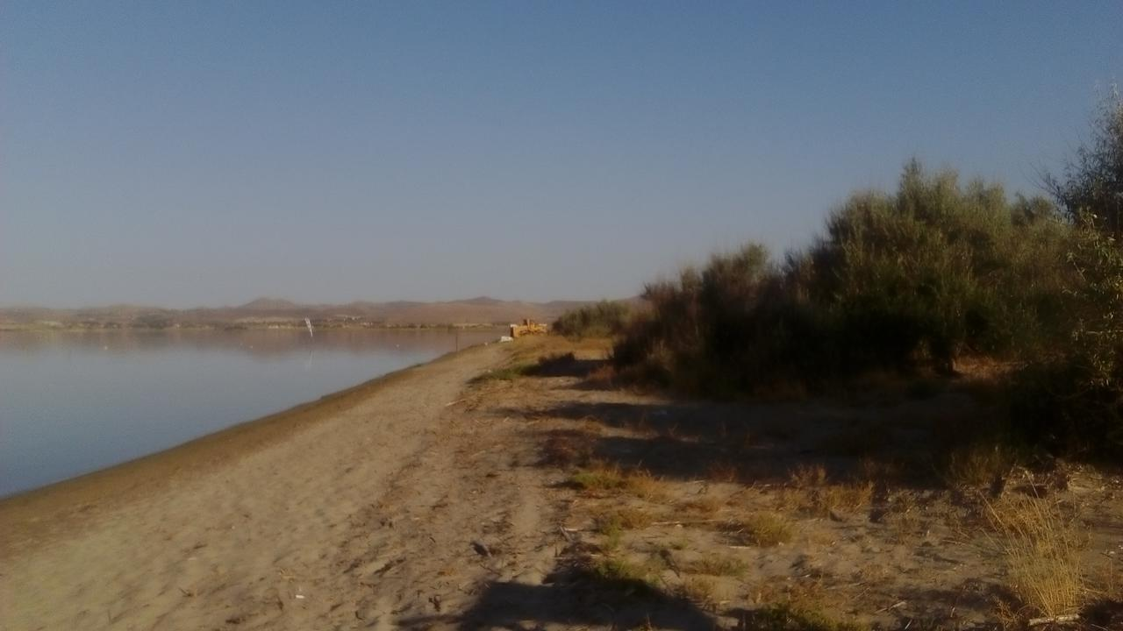

* Ζεματάς
  + Απόσταση από ξενοδοχείο: 44.2
  + Τοποθεσία: North
  + Περιγραφή: Κοσμοπολίτικη, Οργανωμένη, Άμμος, Ρηχά Νερά, Θαλάσσια Σπορ

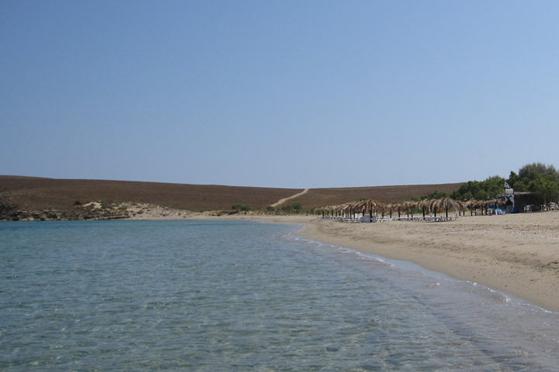

* Κοκκινόβραχος
  + Απόσταση από ξενοδοχείο: 37
  + Τοποθεσία: East
  + Περιγραφή: Οργανωμένη, Άμμος, Ρηχά Νερά

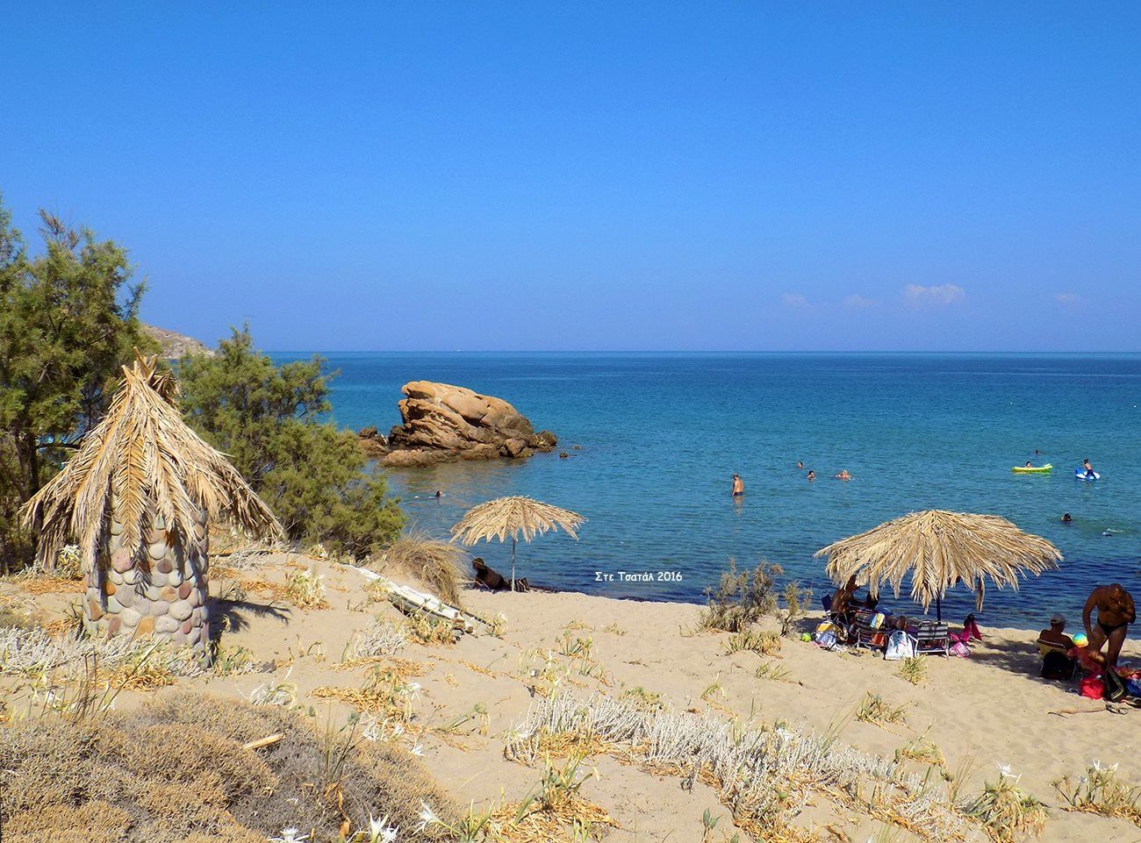

* Παρθενόμυτος
  + Απόσταση από ξενοδοχείο: 38.1
  + Τοποθεσία: East
  + Περιγραφή: Ανοργάνωτη, Άμμος, Ρηχά Νερά, Ήσυχη, Βραβευμένη

